GUÍA DE AUTOAPRENDIZAJE ARTES VISUALES
Unidad 1: Grabado y Libro de Artista
OA2 -Crear trabajos y proyectos visuales basados en sus imaginarios personales, investigando el manejo de materiales sustentables en procedimientos de grabado y pintura mural.

Nombre del alumno:_____________________________________________
Curso:__________________
Propósito de la Unidad:
Esta unidad tiene por finalidad que los estudiantes realicen investigaciones artísticas y creen trabajos visuales utilizando los medios de expresión de grabado y libro de artista. En esta labor experimentarán y usarán variados materiales, herramientas y procedimientos, con el propósito de expresar sus imaginarios personales.
También se espera que utilicen materiales y procedimientos que sean respetuosos de la sustentabilidad medioambiental y que investiguen acerca de procedimientos visuales para la elaboración de libros de artista.
En cuanto al objetivo referido a la reflexión y apreciación estética, se pretende que reflexionen, aprecien estéticamente y emitan juicios críticos acerca de libros de artista, grabados personales y de sus pares, comunicando sus percepciones, análisis e interpretaciones.
Por último, se espera que difundan sus trabajos de grabado y libro de artista a la comunidad educativa utilizando internet y de manera directa, mediante el montaje de pequeñas exposiciones en algún lugar del establecimiento. Programa de estudio 1 medio MINEDUC

Ítem I.- Actividad de Inicio:
Observar y crear grabados verdes
Haz realizado alguna vez un grabado?, ¿sabes lo que es? , si no conoces lo que es, te invito a ver el siguiente enlace https://www.slideshare.net/jalidf/el-grabado-67934485 (la actividad propuesta en la presentación no es para este trabajo)
Técnicas de grabado https://www.youtube.com/watch?v=ryRNyMZlRak
El grabado verde es un tipo de grabado ecológico, ya que sus matrices se elaboran a partir de materiales reciclables, como cajas de tetrapack y tinta para grabado al agua, que se caracterizan por ser amigables con el medioambiente.
Te invito a ver la página grabado verde http://www.grabadoverde.cl/informacion.php y las imágenes de las artistas en las siguientes páginas de la guía.
Observa grabados llamados “verdes” y reflexiona acerca de las sensaciones, percepciones y emociones que estos te generan (observa los siguientes videos), hay varios más si quieres conocer o indagar en YouTube.

https://www.youtube.com/watch?v=swQxMAGuVcU
https://www.youtube.com/watch?v=ZniK27nHEcY
https://www.youtube.com/watch?v=wbrQsvxNWdc
https://www.youtube.com/watch?v=veIciU_Ed-4&t=21s

Escribe en tu croquera los procedimientos y elementos de lenguaje visual utilizados, con preguntas como:
• ¿Qué sensaciones o emociones sientes al observar los grabados?
• ¿Cuáles son los temas de los grabados?
• ¿Por qué los artistas habrán utilizado el grabado como medio de expresión?
• ¿Cómo habrán sido elaborados estos grabados?
• ¿Cómo ayudan las líneas y texturas a comprender los grabados?
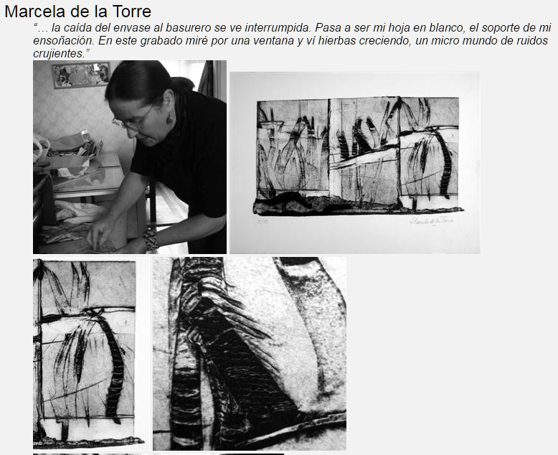
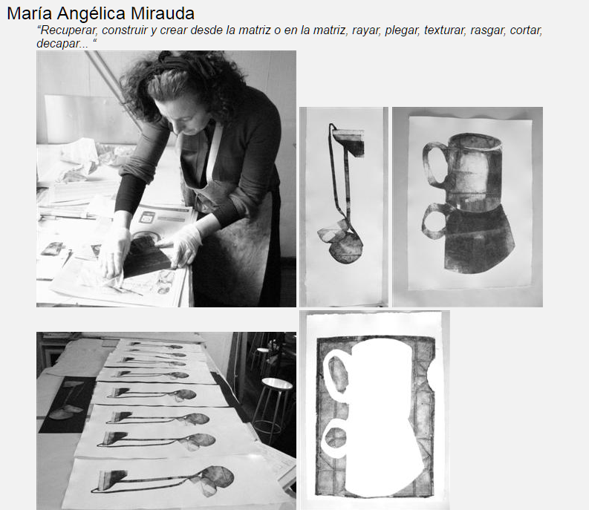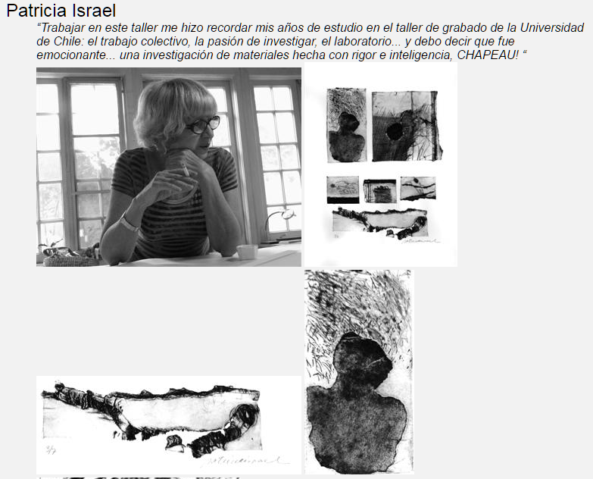
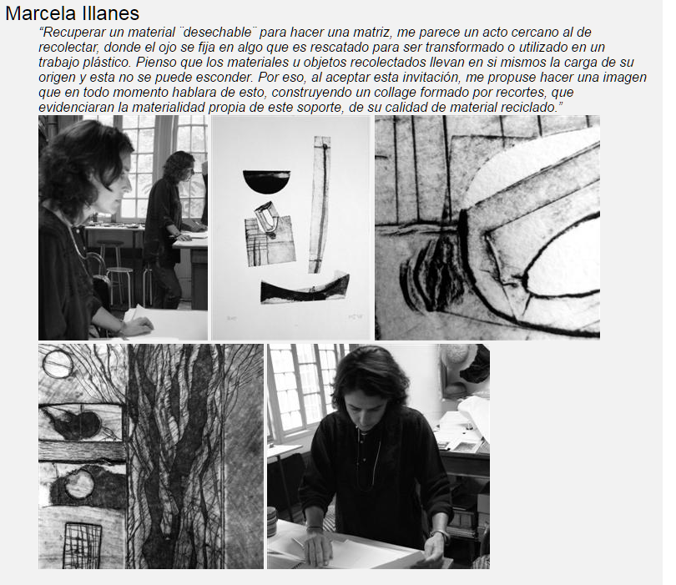

Ítem II.- Actividades de Desarrollo
Realiza una investigación artística experimentando con el procedimiento de grabado verde. Para esto:
· Abrir y lavar varias cajas de tetrapack, para realizar diferentes matrices para sus grabados.
· En la primera, dibuja con un lápiz pasta u otro objeto con punta, de manera que quede un relieve.
· La segunda matriz realízala recortando en la caja de tetrapack diferentes formas que luego debes pegar sobre un cartón.
· En la tercera matriz se hacen cortes superficiales en la caja de tetrapack, que luego desgarran.
· Por último, crea tu propia matriz utilizando tus propias ideas.
· Imprime con tintas o pinturas amigables con el medioambiente, usando diferentes colores y sobre diferentes tipos de papeles, y luego pégalos en tu croquera como ejercicios

Ítem III Actividades de Finalización
Realiza una sesión de fotografía de tus ejercicios y realiza una infografía o afiche respondiendo a las preguntas de las reflexiones del ítem I y II, por ejemplo:
¿Qué es grabado?
¿Cuáles son sus técnicas?
¿Qué es el grabado Verde?
Y ejemplos de los ejercicios que realizaste
Infografía: https://www.youtube.com/watch?v=e5OIeETjTnE
Afiche o cartel: https://www.youtube.com/watch?v=jbT-s4Ax48M
Evalúa formativamente la variedad de los resultados de tus investigaciones artísticas,
basándote en preguntas como las siguientes:
· ¿Qué resultados te llaman la atención por su originalidad?
· ¿Cuáles te parecen mejores para elaborar nuevos grabados?
· Si tuvieran que hacer un grabado, ¿cuál o cuáles de los resultados elegirías?

Evaluación
Formativa
Indicadores de evaluación:
OA2 - I1: Busca intencionadamente nuevas maneras de trabajar procedimientos de grabado por medio de la investigación artística.
OA2 - I2: Expresa imaginarios personales y propósitos expresivos por medio de bocetos para grabados.
OA2 - I3: Crea grabados originales a partir de sus bocetos y la aplicación de los resultados más novedosos de investigaciones artísticas con procedimientos.
OA2 - I4: Discrimina entre distintos materiales para realizar grabados, en función de la sustentabilidad con el medioambiente.
OA5 - I1: Evalúa resultados de investigaciones artísticas sobre procedimientos, en relación con su pertinencia para elaborar grabados.
OA5 - I2: Evalúa propuestas e ideas para sus grabados, considerando su creatividad y la relación entre propósito expresivo, materialidad y lenguaje visual.

Recuerda pegar los ejercicios de grabado en tu croquera, ya que se evaluará como portafolio de evidencias de las actividades realizadas por ti durante todo este proceso, puedes autoevaluar tu trabajo con los indicadores dados más arriba, para que seas partícipe de tu propio avance y anotar tus dudas y reflexiones en tu croquera, éstas te ayudarán en tu aprendizaje.

Modo de evaluación, enviar fotografías del avance de la guía solo al correo : profesoradeartesvisuales@gmail.com

Escribiendo en el asunto: Nombre del estudiante, curso y asignatura, ejemplo:

Marcos Almarza Torres , 8° A , Educación tecnológica

Dudas y consultas al mismo correo. Solo se recibirán preguntas y consultas de 08:30 a 17:30 horas, todo trabajo que llegue después de esa hora serán recepcionados con fecha del día siguiente.
Fecha de entrega 30 de abril hasta las 18:00 hrs

